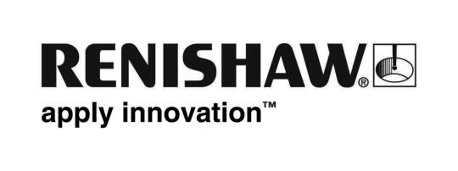
Nyheter från Renishaw

Renishaw förvärvar en pionjär inom additiv tillverkning

Det världsledande teknikföretaget Renishaws tyska dotterbolag har förvärvat affärstillgångarna i LBC Laser Bearbeitungs Center GmbH från Kornwestheim i Tyskland. Det nystartade företaget LBC Engineering kommer att integreras inom Renishaw GmbH.

Renishaw - ett globalt företag med verksamhet inom mätteknik, hälsovård och additiv tillverkning - förvärvar nu, som del av en inkråmsaffär, verksamheten och de anställda inom LBC Laser Bearbeitungs Center GmbH. som är en pionjär inom additiv tillverkning för verktygs- och formtillverkningsindustrin. Renishaw som redan är ett ledande företag inom lasersmältsystem, kommer efter förvärvet också att kunna erbjuda ytterligare tjänster inom additiv tillverkning, som t.ex. design och simulering. Dessutom kommer man att kunna erbjuda kontraktstillverkning av metallprototyper och produktionsdetaljer.

Vid förvärvet skapas det nya företaget LBC Engineering, som består av före detta anställda från LBC Laser Bearbeitungs Center GmbH och som nu fortsätter att erbjuda tjänster till dess befintliga kunder. Det nya företaget kommer att integreras helt i Renishaw GmbH och finnas på kontoret i Pliezhausen.

Rainer Lotz, vd för Renishaw GmbH, sa: "Genom det här förvärvet har Renishaw Group fått tillgång till ännu mer utomordentlig kompetens och erfarenhet, som hjälper oss att vidareutveckla vår verksamhet inom additiv tillverkning till flera olika applikationer. Kunderna av våra lasersmältmaskiner kommer att gynnas av denna extra kompetens, vilket gör att de snabbt kan integrera denna nya spännande teknik och alla dess fördelar i sina vardagliga processer."

LBC Laser Bearbeitungs Center GmbH grundades 2002 som en tjänsteleverantör av laserinskription och 3D-lasergravering, och är en erkänd pionjär inom metallbaserad additiv tillverkning. Företaget har huvudsakligen fokuserat på additiv tillverkning av konturkylda formverktyg och verktygsinsatser för tillämpningar inom formsprutning och pressgjutning. En viktig del av tjänsten som erbjuds omfattar komponentkonstruktion och -simulering för att maximera de ekonomiska fördelarna med lasersmälta insatser.

Lasersmältning är en additiv tillverkningsprocess som klarar att producera helt kompakta metallkomponenter direkt från 3D-CAD med hjälp av en högeffektlaser. Detaljerna byggs från ett program av fint metallpulver som smälts ned lager på lager i en noggrant kontrollerad atmosfär. Processen ger konstruktörerna mer frihet vilket resulterar i konstruktioner och former, som t.ex. konturkylningskanaler, som annars hade varit mycket svåra att ta fram med konventionell subtraktiv teknik och konventionella verktyg.

Ralph Mayer och Marc Dimter, verkställande aktieägare i LBC Laser Bearbeitungs Center GmbH, ser viktiga synergieffekter inom additiv tillverkning: "Genom den nya relationen med Renishaw, kan vi tillsammans driva den nya tekniken framåt med ett särskilt fokus på att möta de ökade kraven från kunderna på stabila processer och industriell användning av maskiner för additiv tillverkning. Renishaw erbjuder omfattande teknisk kunskap och mycket effektiv forskning och utveckling som våra befintliga kunder också kan dra nytta av."

-Slut-

